

İzmir Esnaf ve Sanatkârlar Odaları Birliği
20.02.2012
Sayı : 2012 / 325
ODALARA 6 SAYILI GENELGE
2010 yılı Ekim ayında oda üyelerimizin gelişimi ve desteklenmesi için Birliğimiz, Denizbank ile “İşletme Kart” işbirliği protokolü imzalamıştır.
Esnaf ve sanatkarlarımızın mal ve hizmet tedarikinde bulunduğu firmalardan avantajlı alışveriş imkanı sağlayan protokol ile ilk olarak “Denizbank İşletme Kart” çıkaran Oda üyelerimiz anlaşmalı Petrol Ofisi bayilerinden akaryakıtlarını 3 ay vade ile komisyonsuz ve faizsiz olarak alabilme imkanına kavuşmuştur. 3 ay vadeli olmayan tek slip akaryakıt alımlarında ise % 5 anında indirim kazanılmaktadır.
Ayrıca söz konusu kart ile esnaf ve sanatkarlarımız kısa vadeli nakit ihtiyaçlarını karttan karşılayabilmekte ve kullandığı kredileri ödemesiz dönem ve/ veya esnek ödeme seçenekleri ile vadelendirebilmektedirler.
Yeni bir uygulama ile de 12 ay boyunca 1000 TL lik harcama taahhüdünde bulunan oda üyelerimizin aidatları da Denizbank tarafından ödenecektir.
Artan kart sayısına bağlı olarak da esnaf ve sanatkarlarımızın mal ve hizmet tedarikinde bulunduğu tüm firmalar ile pazarlık gücü daha da artacak olup odalarımızın da kart sayısının artışında önemli bir rolü bulunmaktadır.
Bu kapsamda, 20 Nisan 2012 tarihlerine kadar işletme kart kayıt işlemleri konusunda en iyi performans gösteren 3 odamızdan birer kişi Denizbank sponsorluğunda 5-7 Mayıs 2012 tarihlerinde İtalya gezisine katılacak olup 6 Mayıs 2012 tarihinde de Milano’daki Giuseppe Meazza Stadyumu’nda İnter – Milan maçını canlı seyretme şansı yakalayacaktır.
Gereği hususunu bilgilerinize arz ederiz.
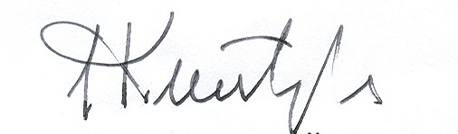

Özcan KILKIŞ Hilmi KURTOĞLU
Genel Sekreter Başkan Vekili

